新桥中学高一数学周末练习 2010.6.5
班级 姓名
一、填空题
1、若a,b为异面直线，直线c∥a，则b与c的位置关系是 .
2、在长方体$\text{ABCD}−A_{1}B_{1}C_{1}D_{1}$中，线段$\text{BD},\text{CD},C_{1}D,B_{1}D$中，长度等于点D到平面${\text{BCC}}_{1}B_{1}$距离的是 .
3、若两条直线a,b分别在两个平行平面内,则a,b的位置关系一定是 .
4、 如下图所示的直观图，其平面图形的面积是 .
5、若A（1，2），B（－2，3），C（4，y）在同一条直线上，则y的值是 ．
6、一个圆柱和一个圆锥的底面直径和它们的高都与某一个球的直径相等，这时圆柱、圆锥、球的体积之比为 .
Y
2
X
45⁰
B

O
A

2

（第4题） （第6题）
7、经过两点(3，9)，（—1，1）的直线在x轴上的截距为 .
8、过点P（1，2）引一直线，使其倾斜角为直线的倾斜角的两倍，则该直线的方程是 ．
9、如果AC＜0，BC＜0，那么直线Ax+By+C=0不通过第 象限 .
10、设$m$、$n$是两条不同的直线，$α$、$β$是两个不同的平面.考查下列命题，其中正确的命题的序号是 .
A．$m⊥α,n⊂β,m⊥n⇒α⊥β$ B．$α\text{//}β,m⊥α,n\text{//}β⇒m⊥n$
C．$α⊥β,m⊥α,n\text{//}β⇒m⊥n$ D．$α⊥β,α∩β=m,n⊥m⇒n⊥β$
11、已知经过点、的直线的倾斜角为45°度，则m的值是___ _
12、若三点A（2，2），B（a,0）,C(0,b)(ab≠0)共线，则$\frac{1}{a}+\frac{1}{b}$的值等于 .
13、设直线过点P（，2），且与以A（，），B（3，0）为端点的线段AB有公共点，则直线的斜率的取值范围是 ．
14、设α、β、γ为两两不重合的平面，l、m、n为两两不重合的直线，给出下列四个命题：① 若α⊥γ，β⊥γ，则α∥β；②若m$⊂$α，n$⊂$α，m∥β，n∥β，则α∥β；
③若α∥β，l$⊂$α，则l∥β；④若α∩β=l，β∩γ=m，γ∩α=n，l∥γ，则m∥n.
其中正确的命题是 .

二、解答题
15、在中，已知,，，求顶点D的坐标。

16、设是等差数列前项的和，已知与的等比中项为，与的等差中项为1，求等差数列的通项。

17、如图，在棱长为ɑ 的正方体ABCD-A₁B₁C₁D₁中， E、F、G分别是CB．CD．CC₁的中点．
（1）求证：EG∥AD₁
（2）求证：平面A B₁D₁∥平面EFG；
（3）求证：平面AA₁C⊥面EFG ．
F
G
E
D
C
A
B
A₁
B₁
D₁
C₁
·
·

18、设函数f(x)= 满足f(1)=1，f(2)=
（1）、求出b、c之值；
（2）证明：函数f(x)在[-1，1]上为减函数。

19、在三棱锥中，△是边长为的正三角形，平面平面，、分别为的中点 （Ⅰ）证明：⊥；（Ⅱ）求二面角--的大小；（Ⅲ）求点到平面的距离
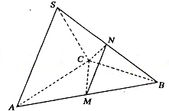

20、如图，在四棱锥P-ABCD中，底面ABCD是正方形，侧面PAD⊥底面ABCD，PA=PD，且PD与底面ABCD所成的角为，（Ⅰ）求证：PA⊥平面PDC；
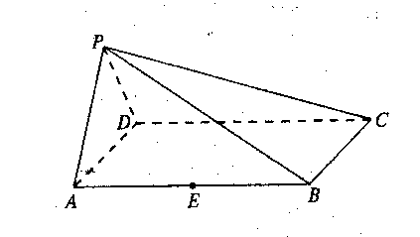
（Ⅱ）已知E为棱AB的中点，问在棱PD上是否存在一点Q，使EQ∥平面PBC？若存在，写出点Q的位置，并证明你的结论；若不存在，说明理由。

